

Documento solicitud modificaciones al Registro Calificado

Maestría en Ciencias de la Información y las Comunicaciones

Facultad de Ingeniería

Bogotá D.C., junio 2024
Universidad Distrital Francisco José de Caldas

Documento modificaciones al Registro Calificado

PROYECTO CURRICULAR DE MAESTRÍA EN CIENCIAS DE LA INFORMACIÓN Y LAS COMUNICACIONES
FACULTAD DE INGENIERÍA

Bogotá D.C., junio 2024
Universidad Distrital Francisco José de Caldas

GIOVANNY MAURICIO TARAZONA BERMUDEZ
Rector

MIRNA JIRÓN POPOVA
Vicerrectora Académico

ELVERTH SANTOS ROMERO
Vicerrector Administrativo y financiero

JOSE IGNACIO RODRIGUEZ MOLANO
Decano Facultad de Ingeniería

ADOLFO JARAMILLO
Coordinador de Autoevaluación y Acreditación de Posgrados, Facultad de Ingeniería

LEONARDO PLAZAS NOSSA
Coordinador Proyecto Curricular Maestría en Ciencias de la Información y las Comunicaciones

CONSEJO CURRICULAR
LEONARDO PLAZAS NOSSA
ELVIS EDUARDO GAONA GARCIA
ALVARO ENRIQUE ORTIZ
DIEGO DANIEL FORERO

ALISON KATHERINE RUBIANO SUAREZ
Asistente Proyecto Curricular Maestría en Ciencias de la Información y las Comunicaciones

PRESENTACIÓN

El presente documento tiene como fin sustentar las modificaciones realizadas al plan de estudios de la Maestría en Ciencias de la Información y las Comunicaciones (componentes Investigación y Profundización), estos cambios fueron discutidos dentro del proyecto curricular y son el resultado del proceso de análisis, de autoevaluación y de evolución del programa a nivel de maestría.
Estas modificaciones precisan la organización de los espacios académicos del programa, en cada uno de los énfasis respectivos mediante la Resolución No. 032 del 21 de Octubre de 2002 expedida por el Consejo Superior Universitario (Anexo 1), como son: a)Teleinformática, b)Ingeniería de Software, c)Geomática y d)Inteligencia Artificial, esta organización propende la ampliación de los espacios académicos y áreas de conocimiento del proyecto curricular de Maestría en Ciencias de la Información y las Comunicaciones, permitiendo que la oferta y creación de diferentes espacios académicos se mantenga abierta y que estos soporten la constante actualización requerida en los procesos investigación por los estudiantes en su desarrollo académico.
La principal modificación se registra al dar apertura al cuarto (4) énfasis del proyecto curricular “Inteligencia Artificial”, el cual se encontraba aprobado en la Resolución 032 de 2002 del CSU (Anexo 1), teniendo en cuenta que se inicia la oferta de este, se presenta una reorganización, actualización y creación de espacios académicos Electivos de Énfasis y Electivos Complementarios en la malla curricular, dando un mayor enfoque a los énfasis del proyecto curricular, aclarando que los espacios académicos obligatorios (Fundamentales y de investigación) son independientes a los componentes (Investigación/Profundización) y a los énfasis, por ende, no tendrán cambios o ajustes.
Los siguientes apartados, explican y describen las modificaciones. El primer apartado la coordinación se permite justificar las modificaciones que se presentarán en el presente documento, para el segundo apartado informa el estado actual del programa y sus condiciones de calidad en sus dos componentes Investigación y Profundización, El tercer apartado describe la distribución actual de los espacios académicos según la naturaleza de cada uno de estos dentro de la Maestría. El cuarto apartado presenta la comparación entre el plan de estudios aprobado en la Resolución 155 de 2014 de CA y los presentados en el Registro Calificado, en este mismo apartado se indica la organización para los cuatro (4) énfasis a ofertar. Finalmente, el quinto apartado explica el plan de transición para su implementación.

Nota: Según las necesidades y demandas de los estudiantes en nuevas áreas del conocimiento se podrán incluir nuevos espacios Electivos Complementarios. Estos espacios serán creados y propuestos por los grupos de investigación, de acuerdo con sus líneas de investigación, áreas de estudio y proyectos asignados a los estudiantes de la Maestría.

Contenido

1. JUSTIFICACIÓN 6

2. CONDICIONES DE CALIDAD 9

2.1 Información General sobre el Proyecto Curricular 9

3. DISTRIBUCIÓN ACTUAL DE ESPACIOS ACADÉMICOS 13

4. COMPARACIÓN ENTRE PLANES DE ESTUDIO 16
4.1 Cambio en el nombre de espacios académicos. 16
4.1 Justificación del concepto de profundización a énfasis. 16
4.2 Justificación de la reorganización de espacios académicos 17

5. PLAN DE HOMOLOGACIÓN Y TRANSICIÓN 1

6. RELACIÓN DE ANEXOS 2

JUSTIFICACIÓN

La Maestría en Ciencias de la Información y las Comunicaciones es un proyecto curricular con más de 30 años de trayectoria, siendo uno de los primeros Postgrados en entrar en funcionamiento en la Facultad de Ingeniería, tiempo en el que se han graduado alrededor de 485 magísteres, con el conocimiento y las competencias necesaria para desempeñarse en ámbitos laborales, académicos e investigativos. Contribuyendo al fortalecimiento y desarrollo de los objetivos que el país tiene en materia de tecnologías y manejo de la información. Ver reseña histórica en: https://facingenieria.udistrital.edu.co/maestria-ciencias-informacion/index.php/programa/resenia-historica

Desde el año 1989 hasta el 2014, la Maestría se ofertó como una maestría exclusivamente de investigación, sin embargo, a partir del registro calificado del año 2015 (Anexo 2) la Maestría se oferta bajo los dos componentes: Investigación y Profundización, teniendo actualmente una distribución casi balanceada entre el número de estudiantes nuevos y una normatividad clara y específica tanto para Investigación como para Profundización Acuerdo 01 de 2019 (Anexo 3) y Acuerdo 04 de 2022 (Anexo 4) ambos del Consejo Académico

El Ministerio de Educación Nacional – M.E.N., el 25 de Julio de 2019, presenta el Decreto 1330 (anexo 5). Este decreto indica en la Sección 6, PROGRAMAS DE POSGRADOS, Artículo 2.5.3.2.6.4. Programas de maestría, Parágrafo. “Los programas de maestrías de profundización y de investigación tendrán registros calificados independientes, dado que son diferentes sus condiciones curriculares y de perfil del egresado”. La Maestría presenta en marzo de 2022 los documentos maestros para cada una de las Maestrías atendiendo las directrices del Decreto 1330. Se recibe por parte del M.E.N. el Registro Calificado para la Maestría en Ciencias de la Información y las Comunicaciones en Profundización mediante Resolución No. 09925 del 21 de junio 2023 con una duración de 7 años (anexo 6) y SNIES 116070. También se recibe por parte del M.E.N. la renovación del Registro Calificado para la Maestría en Ciencias de la Información y las Comunicaciones en Investigación mediante Resolución No. 016163 del 05 de septiembre 2023 con una duración de 7 años (anexo 7) y SNIES 17528.

Para este proceso la coordinación de la Maestría tuvo que sustentar la división del programa mediante la aprobación de los diferentes órganos académicos de la Universidad, iniciando por el Consejo Curricular con aval otorgando 16/03/2021 (anexo 8) y el Consejo de Facultad dando aval el 15 de marzo de 2021 (anexo 9) para la presentación del registro calificado para ambos componentes, adicionalmente, fue presentado ante el Consejo Académico, donde se expuso la separación de las Maestrías como lo indica el decreto del MEN anteriormente informado (anexo 10), dado que el componente de profundización se presentaría como nuevo programa ante el MEN para la creación del correspondiente SNIES este tuvo que ser presentado y sustentado ante la comisión segunda permanente del Consejo Superior Universitario quien en acta 008 de 2021 por unanimidad avala el componente de profundización de la Maestría en Ciencias de la Información y la Comunicación (anexo 11).

La Maestría se soporta en cinco programas de pregrado (Ingeniería Electrónica, Ingeniería Eléctrica, Ingeniería de Sistemas, Ingeniería Catastral e Ingeniera Industrial) programas en su mayoría acreditados y con un recorrido de casi 60 años, lo que permite un dinamismo y retroalimentación constante al interior de la Maestría en sus dos componentes Investigación y Profundización, esto junto con el crecimiento y la mejora continua que ha tenido el programa, ha hecho que la Maestría sea uno de los principales soportes del Doctorado en Ingeniería.

Los diseños de los proyectos curriculares de la Universidad Distrital Francisco José de Caldas se organizan a partir de las bases de formación por competencias, la interdisciplinariedad y la flexibilidad, privilegiando las competencias en lo investigativo, lo ciudadano, los fundamentos básicos y lo laboral; con base en esto la Universidad Distrital Francisco José de Caldas establece la intencionalidad de contextualizar en la vida social, cultural y en el ámbito académico la organización curricular de tal manera que se permita a los alumnos conferir sentido a sus aprendizajes, por lo que adopta el sistema de créditos académicos en el año 2006, a través del Acuerdo No. 009 del 12 de septiembre de 2006 emanado del Consejo Académico (http://sgral.udistrital.edu.co/xdata/ca/acu_2006-009.pdf). Esta normatividad especifica el marco de organización de las mallas curriculares, definiendo el crédito académico, su equivalencia en tiempo, el rango de créditos para establecer la duración máxima de los programas de pregrado y posgrado, las competencias profesionales, la definición, modalidades y clasificación de los espacios académicos, y el porcentaje de espacios académicos obligatorios y electivos en los planes de estudio de los Proyectos Curriculares.

Confiriendo especial relevancia en primer lugar a una formación enfocada en la ciudadanía y el sentido social, lo cual implica la consideración de la cultura desde la cual se definen unos comportamientos y modos de actuación en relación con el entorno natural y social y en segundo lugar a la interdisciplinariedad la cual es asumida como la búsqueda sistemática de integración de las teorías, métodos, instrumentos, y, en general, prácticas de acción de las diferentes disciplinas o campos de saberes que confluyen para la formación del profesional.

A partir del recorrido y evolución de la Maestría con más de 30 años, en el año 2019 presenta el documento de condiciones iniciales con el fin de obtener la Acreditación alta calidad, recibiendo en el año 2020 la correspondiente visita de pares académicos CNA, de forma virtual. Se recibe por parte del M.E.N. la Resolución No. 024858 del 30 de diciembre 2022 la Acreditación de Alta Calidad CNA por una duración 4 años (Anexo 12).

Es importante destacar desde apartado la diferencia del enfoque la Maestría en sus dos componentes Investigación y Profundización; para el enfoque de investigación, se implica el desarrollo de conocimientos, actitudes y habilidades científicas, así como una formación avanzada en investigación que contribuye a la transformación de procesos tecnológicos. En cuanto a profundización, se centra en procesos de formación en el desarrollo de actitudes, conocimientos y habilidades que aporten a la solución de problemas o contribuyan al análisis de situaciones particulares según el decreto 1330 del M.E.N. (Anexo 5).

- CONDICIONES DE CALIDAD

  - Información General sobre el Proyecto Curricular

Tabla 1 Información General de la Maestría en CIC. - Investigación
Estado del Programa | ACTIVO
Institución* | UNIVERSIDAD DISTRITAL FRANCISCO JOSÉ DE CALDAS
Nombre del programa* | MAESTRÍA EN CIENCIAS DE LA INFORMACIÓN Y LAS COMUNICACIONES EN INVESTIGACIÓN
Título que otorga* | MAGISTER EN CIENCIAS DE LA INFORMACIÓN Y LAS COMUNICACIONES
Ubicación del programa* | Sede Administrativa - 9 Piso Cra. 7 N° 40 – 53
Extensión de un programa acreditado | N/A
Institución Acreditada | Acreditación Institucional de Alta Calidad - Resolución N° 023653 del 10 de diciembre del 2021
Nivel del Programa* | Maestría
Norma Interna de Creación* | Acuerdo 010 del 2 abril de 1987 - Consejo Superior Universitario
Número de la norma* | 010
Fecha de la norma* | 2 de abril de 1987
Instancia que expide la norma* | CSU
Modalidad* | Presencial
Componente* | INVESTIGACIÓN
Porcentaje de inclusión Tecnológica | 30%
Ciclos propedéuticos | N/A
Campo Amplio* | Ingeniería, Arquitectura, Urbanismo y Afines
Campo Específico* | Ingeniería de Sistemas, Electrónica, Eléctrica, Catastral, Forestal, Topográfica, Ambiental, Civil o Carreras Afines.
Campo detallado* | Ingeniería de Sistemas, Telemática y Afines
Duración estimada del programa* | 4 semestres
Periodicidad de la admisión* | Semestral
Observación de la radicación | Proceso para ofertar énfasis en Inteligencia Artificial
Dirección | Carrera 7 No. 40B - 53
Teléfono | 3239300 ext. 1418-1425
Fax | 3239300 ext. 1418
Apartado aéreo | N/A
E-mail | mcic.investigacion@udistrital.edu.co
Fecha de inicio de funcionamiento del proyecto curricular como Maestría en Teleinformática | Septiembre 4 de 1989
Fecha de inicio de funcionamiento del proyecto curricular como Maestría en Ciencias de la Información y las Comunicaciones con aprobación de dos énfasis | Febrero 19 de 2003. Resolución 310 del Ministerio de Educación (Anexo 12).
Fecha de aprobación al tercer énfasis llamado Geomática | Noviembre 22 de 2011. Resolución 10615 del Ministerio de Educación Nacional (Anexo 13)
Énfasis actualmente ofrecidos en el Proyecto: | Teleinformática  Geomática  Ingeniería de Software  (Proceso para ofertar énfasis en Inteligencia Artificial)
Número de créditos académicos | 44
Número de estudiantes en el 1er. Periodo | 40
Valor de la matrícula al iniciar | Aproximadamente 8,8 SMLV
El programa está adscrito a | Facultad de Ingeniería
Numero de egresados | 485
Syllabus
Fuente. Guía para la elaboración del documento maestro de Registro Calificado (p.26-27).

Tabla 2 Información General de la Maestría en CIC - Profundización
Estado del Programa | ACTIVO
Institución* | UNIVERSIDAD DISTRITAL FRANCISCO JOSÉ DE CALDAS
Nombre del programa* | MAESTRÍA EN CIENCIAS DE LA INFORMACIÓN Y LAS COMUNICACIONES EN PROFUNDIZACIÓN
Título que otorga* | MAGISTER EN CIENCIAS DE LA INFORMACIÓN Y LAS COMUNICACIONES
Ubicación del programa* | Sede Administrativa - 9 Piso Cra. 7 N° 40 – 53
Extensión de un programa acreditado | N/A
Institución Acreditada | Acreditación Institucional de Alta Calidad - Resolución N° 023653 del 10 de diciembre del 2021
Nivel del Programa* | Maestría
Norma Interna de Creación* | Acuerdo 005 del 24 de noviembre de 2021 - Consejo Superior Universitario
Número de la norma* | 005
Fecha de la norma* | 24 de noviembre de 2021
Instancia que expide la norma* | CSU
Modalidad* | Presencial
Componente* | PROFUNDIZACIÓN
Porcentaje de inclusión Tecnológica | 30%
Ciclos propedéuticos | N/A
Campo Amplio* | Ingeniería, Arquitectura, Urbanismo y Afines
Campo Específico* | Ingeniería de Sistemas, Electrónica, Eléctrica, Catastral, Forestal, Topográfica, Ambiental, Civil o Carreras Afines.
Campo detallado* | Ingeniería de Sistemas, Telemática y Afines
Duración estimada del programa* | 4 semestres
Periodicidad de la admisión* | Semestral
Observación de la radicación | Proceso para ofertar énfasis en Inteligencia Artificial
Dirección | Carrera 7 No. 40B - 53
Teléfono | 3239300 ext. 1418-1425
Fax | 3239300 ext. 1418
Apartado aéreo | N/A
E-mail | mcic.profundizacion@udistrital.edu.co
Énfasis actualmente ofrecidos en el Proyecto: | Teleinformática  Geomática  Ingeniería de Software  (Proceso para ofertar énfasis en Inteligencia Artificial)
Número de créditos académicos | 44
Número de estudiantes en el 1er. Periodo | 40
Valor de la matrícula al iniciar | Aproximadamente 8,8 SMLV
El programa está adscrito a | Facultad de Ingeniería
Numero de egresados | 485
Syllabus
Fuente. Guía para la elaboración del documento maestro de Registro Calificado (p.26-27).

DISTRIBUCIÓN ACTUAL DE ESPACIOS ACADÉMICOS

En la actualidad el Consejo Académico mediante Resolución 155 de 2014, aprobó el plan de estudios de la Maestría en Ciencias de la Información y las Comunicaciones. (Anexo 14). Como se puede observar en la Ilustración 1.

Ilustración 1. Organización espacios académicos Maestría CIC – Resolución 155 de 2014.
Fuente: Maestría en Ciencias de la Información y las Comunicaciones

Ahora bien, La Maestría en Ciencias de la Información y las Comunicaciones está diseñada para ser cursada en 3 periodos académicos semestrales; la distribución del componente de Investigación se puede observar en la Ilustración 4 y para el componente de profundización en la Ilustración 5, estas no tendrán modificaciones presentadas en este documento, dado que los estudiantes deberán cursarla misma cantidad de espacios académico y créditos según su componente.

Ilustración 2. Estructura Malla curricular Investigación.
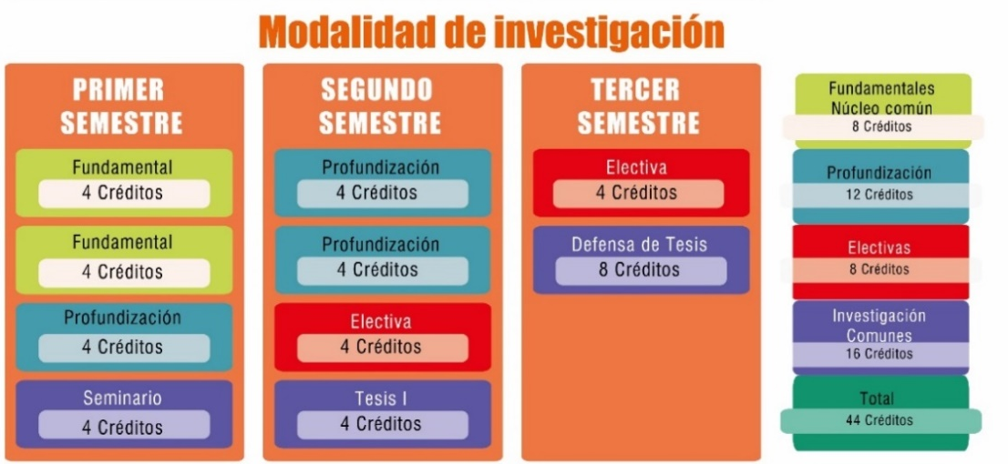
Fuente: propia

Ilustración 3. Malla curricular Profundización
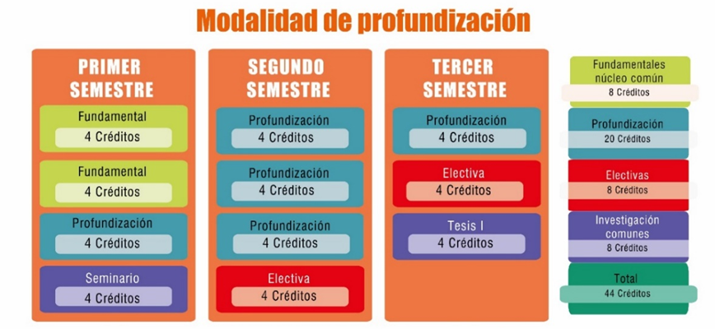
Fuente: propia

Teniendo en cuenta la distribución anterior del plan de estudios, a continuación, se describen la estructura curricular que conforman el componente de Investigación.

Tabla 3 Espacios académicos Maestría CIC - Modalidad Investigación
Espacios Académicos | N° Espacios Académicos | N° Créditos
Fundamentales | 2 | 8
Profundización | 3 | 12
Electivas | 2 | 8
Tesis | 3 | 16
Total | 10 | 44
Fuente: propia
En cuanto a la modalidad de profundización, a continuación, se describen la estructura curricular que la conforman.

Tabla 4 Espacios académicos Maestría CIC - Modalidad Investigación
Espacios Académicos | N° Espacios Académicos | N° Créditos
Fundamentales | 2 | 8
Profundización | 5 | 20
Electivas | 2 | 8
Tesis | 2 | 8
Total | 10 | 44
Fuente: propia

Según la Resolución 032 del 21 de octubre de 2002 del Consejo Superior Universitario (Anexo 1), se cambió la denominación de la Maestría en Teleinformática a “Maestría en Ciencias de la Información y las Comunicaciones” con énfasis en áreas como teleinformática, gestión del conocimiento, telemedicina, geomática, ingeniería de software e inteligencia artificial. Además, la Comisión Nacional de Doctorados y Maestrías recomendó la autorización del programa, que se divide en dos áreas: Sistemas de Información y Teleinformática, Es así, como desde la coordinación de la Maestría y a medida en que las diferentes temáticas y la relación con el sector externo lo requiere la oferta de los énfasis ya aprobados se determinará mediante los procesos de autoevaluación y registro calificado la apertura de los estos, es por esto, que los énfasis ya aprobados se podrán ofrecer en un futuro.

COMPARACIÓN ENTRE PLANES DE ESTUDIO

Teniendo en cuenta, el propósito descrito en los siguientes apartados es imperativo destacar que la malla curricular de la Maestría en Ciencias de la Información y las Comunicaciones no presenta cambios en su distribución, sin embargo, se registran cambios en el nombre de algunos espacios académicos sin perder la naturaleza de este. A continuación, se especifican según la naturaleza de los espacios académicos y sus cambios:

En cuanto, los espacios académicos Fundamentales (herramientas matemáticas para el manejo de la información e informática) y Seminario de investigación, estos seguirán contando con la misma asociación, de carácter obligatorio como se muestra en la siguiente tabla 7 y 8 del presente documento.

Cambio en el nombre de espacios académicos.

El cambio presentado en la denominación de los espacios académicos de la línea de investigación obedece a la estandarización de esta bajo el Acuerdo de reglamento de trabajos de grado Acuerdo 001 de 2019 y Acuerdo 004 de 2022, esto con el fin de manejar la misma concordancia que se fue reglamentada por el Consejo Académico de la Universidad Distrital FJC.

Tabla 5 Cambio denominación asignatura de componente Profundización
Fuente: Propia

Para la tabla 6, se presenta el espacio académico denominado bajo la Resolución 155 de 2014 como tesis II, en esta misma resolución se indica que este espacio académico presenta una segunda denominación por lo cual se precisa que la asignatura denominada como TESIS II o Defensa de Tesis presentará una nueva denominación

Tabla 6 Cambio denominación asignatura de componente Investigación
Fuente: Propia

Justificación del concepto de profundización a énfasis.

Debido a que la Maestría oferta dos componentes como son el de Investigación y el de Profundización se deben ajustar, por claridad, los tipos de espacios académicos, esto con el fin de no confundir a los estudiantes de la Maestría entre los términos “Componente de Profundización” y “Profundización de énfasis”, así se propone que estos espacios académicos se denominen “Electivos de énfasis” y será claro para los estudiantes que los tipos de espacios académicos que cursarán serán cuatro tipos, así, Fundamentales, Investigación, Electivos de Énfasis y Electivos Complementarios, y evitar la confusión que se podría presentar con la denominación “Electivos de Profundización de énfasis”.

Justificación de la reorganización de espacios académicos

El propósito de esta reorganización es fortalecer y distribuir los espacios académicos de Electivas de Énfasis, que anteriormente se conocían como espacios académicos de Profundización de Énfasis o electivos de énfasis, permitiendo a los estudiantes ampliar los conocimientos directamente sobre el escogido, con una mayor oferta de espacios académicos, buscando que cada uno de estos obtenga un dinamismo en la oferta de espacios académicos Electivos de Énfasis y Electivos (Espacios electivos extrínsecos), el cual dará una mejor perspectiva al énfasis a cursar por los estudiantes.

En cuanto al ajuste o reorganización de los espacios académicos, se propone que los espacios académicos que se observan en la Ilustración 1, como espacios Electivos, se reorganicen dentro de cada uno de los cuatro (4) énfasis (1. Teleinformática, 2. Ingeniería de Software, 3. Geomática y 4. Inteligencia Artificial) y permitan mayor dinamismo en la oferta de los espacios académicos, sin realizar modificaciones en la malla curricular vigente (Niveles y Número de créditos).

Por otro lado, se evidenció en los procesos de autoevaluación de la Maestría en Ciencias de la Información y las Comunicaciones, que la apertura u oferta del cuarto énfasis en Inteligencia Artificial , requerirá una organización diferente en los espacios académicos ofertados, Adicionalmente, dada la actualización de las diferentes temáticas y la relación con el sector externo algunos espacios académicos de la oferta que se encuentra bajo la Resolución 155 de 2014 de Consejo Académico serán retiradas y se incluirán del mismo modo espacios académicos.

La reorganización se realiza porque, al ofertar el cuarto énfasis para la Maestría como lo es Inteligencia artificial, varios espacios ya ofrecidos como electivos para los otros tres énfasis (Teleinformática, Ingeniería de Software y Geomática), deberán hacer parte de este énfasis, así, esta nueva reorganización de espacios académicos es diferente para cada énfasis porque las temáticas de cada uno dependen del momento de la información que contienen y que son ofertada desde y por los grupos de investigación. Estas temáticas evolucionan con el tiempo y el requerimiento de información para cada énfasis y de las áreas que cada grupo de investigación enfoque y proponga los proyectos de investigación que debe desarrollar los estudiantes de la Maestría. Los espacios académicos ofertados hasta ahora para cada énfasis son obligatorios y electivos, pero a partir de esta reorganización todos los espacios académicos pueden ser espacios electivos para los otros tres énfasis y el número de los espacios académicos ofertados para cada énfasis puede diferir en cada énfasis porque estos dependen de la demanda y de la evolución natural de las áreas de conocimiento de interés en cada grupo de investigación.

Como se puede observar en la ilustración 4 para el componente de Investigación y en la ilustración 5 para el componente de profundización.

ilustración 4. Reorganización de espacios académicos
Fuente: propia

Ilustración 5. Reorganización de espacios académicos
Fuente: propia

Al iniciar sus estudios en la Maestría los estudiantes cursarán dos (2) espacios académicos (8 créditos) de carácter Obligatorio y que se denominan Fundamentales pues se identifican por ser transversales para los énfasis del programa.

En cuanto al componente de Investigación el estudiante debe seleccionar un Énfasis a cursar al momento de aspirar a la Maestría: “Ingeniería de software, Geomática, Teleinformática.” Este documento presenta el requerimiento para la inclusión del énfasis de Inteligencia artificial.

Y bajo esta línea el estudiante puede seleccionar tres (3) espacios académicos de la bolsa de espacios ofrecidos del énfasis; Así mismo, puede seleccionar dos (2) espacios académicos entre las siguientes opciones: a) Espacio electivo intrínseco del mismo o de otros énfasis, b) Espacio académico de otras maestrías de la facultad de ingeniería, c) Espacio académico de las maestrías de las otras facultades de la Universidad (Sujeto a aprobación del consejo curricular), d) Espacio académico de maestrías de otras Universidades (Sujeto a aprobación del consejo curricular).

Teniendo en cuenta la ilustración 4 y ilustración 5 se presenta la oferta completa del plan de estudios dada la reorganización planteada ajustará la distribución de los espacios académicos como se muestra en las siguientes ilustraciones según el componente Investigación y Profundización

Ilustración 6. Organización de los espacios académicos con 4 énfasis - Investigación
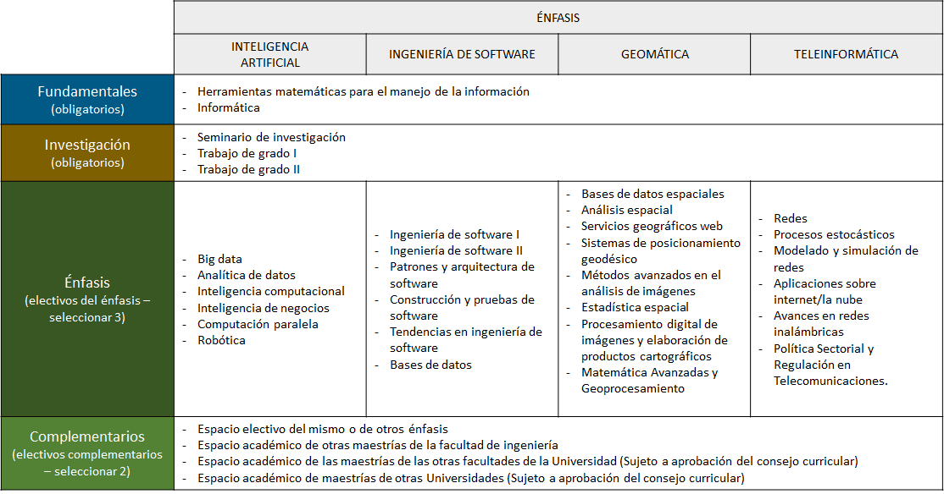
Fuente: Maestría en Ciencias de la Información y las Comunicaciones – Investigación
Nota: Todos los espacios académicos tienen 4 créditos con excepción de Trabajo de grado II que tiene 8 créditos.

Referente al componente de Profundización el estudiante debe seleccionar un Énfasis a cursar al momento de aspirar a la Maestría: “Ingeniería de software, Geomática, Teleinformática.” Este documento presenta el requerimiento para la inclusión del énfasis de Inteligencia artificial.

Y bajo esta línea el estudiante puede seleccionar cinco (5) espacios académicos de la bolsa de espacios ofrecidos del énfasis; Así mismo, puede seleccionar dos (2) espacios académicos entre las siguientes opciones: a) Espacio electivo intrínseco del mismo o de otros énfasis, b) Espacio académico de otras maestrías de la facultad de ingeniería, c) Espacio académico de las maestrías de las otras facultades de la Universidad (Sujeto a aprobación del consejo curricular), d) Espacio académico de maestrías de otras Universidades (Sujeto a aprobación del consejo curricular).

Ilustración 7. Organización de los espacios académicos con 4 énfasis - Profundización
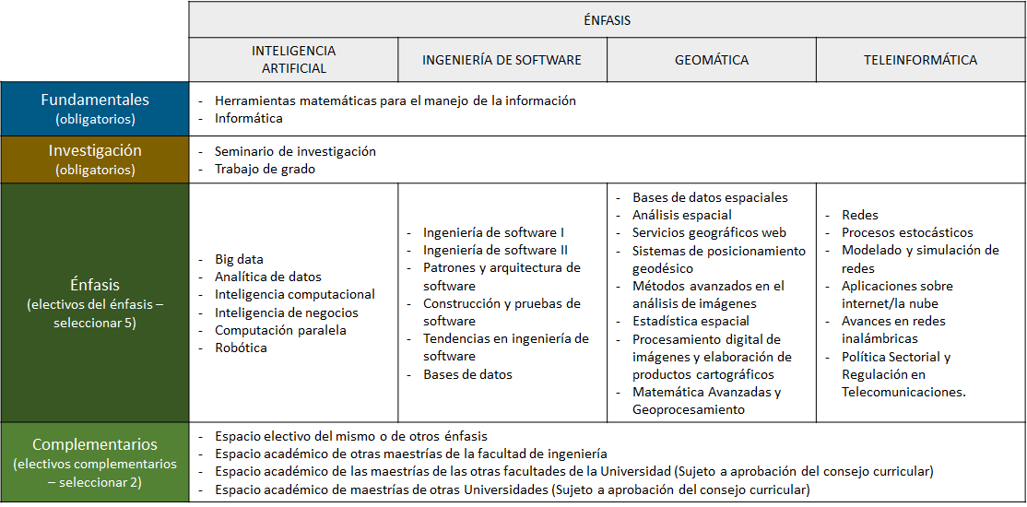
Fuente: Maestría en Ciencias de la Información y las Comunicaciones - Profundización
Nota: Todos los espacios académicos tienen 4 créditos.

Por otra parte, la principal diferencia entre las mallas curriculares de los programas de Maestría de Ciencias de la Información y las Comunicaciones – Investigación (SNIES 17528) y Maestría de Ciencias de la Información y las Comunicaciones – Profundización (SNIES 116070), Se encuentra en su línea de investigación, la cual es de carácter obligatorio, dado que, para el componente de Investigación constituyen la ruta de investigación de la Maestría (16 créditos). Esta ruta está conformada por 3 espacios comunes y obligatorios para todos los énfasis.

Para el componente de Profundización, se considera totalmente necesario la formación en metodología de la investigación enfocada a la formulación y desarrollo de proyectos (8 créditos). Esta ruta está conformada por 2 espacios comunes y obligatorios para todos los énfasis.

Tabla 7. Distribución sugerida por periodos académicos relacionando créditos y horas de trabajo y observaciones de la modificación -Componente Investigación
Espacio académico | Carácter | Nivel | Horas |  |  |  | Créd. | Espacio académico pensum actual | Observación
Espacio académico | (Teórico-Práctico) | Nivel | TD | TC | TA | Total horas al semestre | Créd. | Espacio académico pensum actual | Observación
PRIMER SEMESTRE
SEMINARIO DE INVESTIGACION | OBLIGATORIO | 1 | 48 | 16 | 128 | 192 | 4 | SEMINARIO DE INVESTIGACION | NINGUNA
FUNDAMENTALES
HERRAMIENTAS MATEMATICAS PARA EL MANEJO DE LA INFORMACION | OBLIGATORIO | 1 | 48 | 16 | 128 | 192 | 4 | HERRAMIENTAS MATEMATICAS PARA EL MANEJO DE LA INFORMACION | NINGUNA
INFORMATICA | OBLIGATORIO | 1 | 48 | 16 | 128 | 192 | 4 | INFORMATICA | NINGUNA
ENFASIS TELEINFORMATICA |  | 1 | 48 | 16 | 128 | 192 | 4
PROCESOS ESTOCASTICOS | Electivo Énfasis |  |  |  |  |  |  | PROCESOS ESTOCASTICOS | NINGUNA
ENFASIS GEOMATICA |  | 1 | 48 | 16 | 128 | 192 | 4
BASES DE DATOS ESPECIALES | Electivo Énfasis |  |  |  |  |  |  | BASES DE DATOS ESPECIALES | NINGUNA
ENFASIS INGENIERIA DE SOFTWARE |  | 1 | 48 | 16 | 128 | 192 | 4
INGENIERIA DE SOTFWARE I | Electivo Énfasis |  |  |  |  |  |  | INGENIERIA DE SOTFWARE I | NINGUNA
ENFASIS INTELIGENCIA ARTIFICIAL |  | 1 | 48 | 16 | 128 | 192 | 4
INTELIGENCIA COMPUTACIONAL | Electivo Énfasis |  |  |  |  |  |  | INTELIGENCIA COMPUTACIONAL | Se reorganiza dentro del énfasis de IA
Subtotales |  |  | 96 | 32 | 256 | 384 | 16
SEGUNDO SEMESTRE
TRABAJO DE GRADO I | OBLIGATORIO | 2 | 0 | 48 | 336 | 384 | 4 | TESIS I | Cambio de denominación
ENFASIS TELEINFORMATICA |  | 2 | 48 | 16 | 128 | 192 | 4
REDES | Electivo Énfasis |  |  |  |  |  |  | REDES | NINGUNA
MODELADO Y SIMULACION DE REDES | Electivo Énfasis |  |  |  |  |  |  | MODELADO Y SIMULACION DE REDES | NINGUNA
APLICACIONES SOBRE INTERNET EN LA NUBE | Electivo Énfasis |  |  |  |  |  |  | APLICACIONES SOBRE INTERNET EN LA NUBE | NINGUNA
AVANCES EN REDES INALAMBRICAS | Electivo Énfasis |  |  |  |  |  |  | AVANCES EN REDES INALAMBRICAS | Se crea el espacio académico
ENFASIS GEOMATICA |  | 2 | 48 | 16 | 128 | 192 | 4
ANALISIS ESPACIAL | Electivo Énfasis |  |  |  |  |  |  | ANALISIS ESPACIAL | NINGUNA
SERVICIOS GEOGRAFICOS WEB | Electivo Énfasis |  |  |  |  |  |  | SERVICIOS GEOGRAFICOS WEB | NINGUNA
SISTEMAS DE POSICIONAMIENTO GEODESICO | Electivo Énfasis |  |  |  |  |  |  | SISTEMAS DE POSICIONAMIENTO GEODESICO | NINGUNA
METODOS AVANZADOS EN ANALISIS DE IMÁGENES | Electivo Énfasis |  |  |  |  |  |  | METODOS AVANZADOS EN ANALISIS DE IMÁGENES | NINGUNA
ENFASIS INGENIERIA DE SOFTWARE |  | 2 | 48 | 16 | 128 | 192 | 4
BASES DE DATOS | Electivo Énfasis |  |  |  |  |  |  | BASES DE DATOS | NINGUNA
INGENIERIA DE SOTFWARE II | Electivo Énfasis |  |  |  |  |  |  | INGENIERIA DE SOTFWARE II | NINGUNA
PATRONES DE ARQUITECTURA DE SOFTWARE | Electivo Énfasis |  |  |  |  |  |  | PATRONES DE ARQUITECTURA DE SOFTWARE | NINGUNA
CONSTRUCCION Y PRUEBAS DE SOFTWARE | Electivo Énfasis |  |  |  |  |  |  | CONSTRUCCION Y PRUEBAS DE SOFTWARE | Se crea el espacio académico
ENFASIS INTELIGENCIA ARTIFICIAL |  | 2 | 48 | 16 | 128 | 192 | 4
BIG DATA | Electivo Énfasis |  |  |  |  |  |  | BIG DATA | Se reorganiza dentro del énfasis de IA
ANALITICA DE DATOS | Electivo Énfasis |  |  |  |  |  |  | ANALITICA DE DATOS | Se crea el espacio académico
INTELIGENCIA DE NEGOCIOS | Electivo Énfasis |  |  |  |  |  |  | INTELIGENCIA DE NEGOCIOS | Se reorganiza dentro del énfasis de IA
COMPUTACION PARALELA | Electivo Énfasis |  |  |  |  |  |  | COMPUTACION PARALELA | Se crea el espacio académico
Subtotales |  |  | 144 | 96 | 720 | 960 | 16
SEGUNDO SEMESTRE
TRABAJO DE GRADO II | OBLIGATORIO | 3 | 0 | 0 | 348 | 348 | 8 | TESIS II | Cambio de denominación
ENFASIS TELEINFORMATICA |  | 3 | 48 | 16 | 128 | 192 | 4
POLITICA SECTORIAL Y REGULACION EN TELECOMUNICACIONES | Electivo Énfasis |  |  |  |  |  |  | POLITICA SECTORIAL Y REGULACION EN TELECOMUNICACIONES | Se reorganiza dentro del énfasis de TELEINFORMATICA
ENFASIS GEOMATICA |  | 3 | 48 | 16 | 128 | 192 | 4
ESTADISTICA ESPACIAL | Electivo Énfasis |  |  |  |  |  |  | ESTADISTICA ESPACIAL | Se reorganiza dentro del énfasis de GEOMATICA
PROCESAMIENTO DIGITAL DE IMÁGENES Y ELABORACION DE PRODUCTOS CARTOGRAFICOS | Electivo Énfasis |  |  |  |  |  |  | PROCESAMIENTO DIGITAL DE IMÁGENES Y ELABORACION DE PRODUCTOS CARTOGRAFICOS | Se reorganiza dentro del énfasis de GEOMATICA
ENFASIS INGENIERIA DE SOFTWARE |  | 3 | 48 | 16 | 128 | 192 | 4
TENDENCIAS EN INGENIERIA DE SOFTWARE | Electivo Énfasis |  |  |  |  |  |  | TENDENCIAS EN INGENIERIA DE SOFTWARE | NINGUNA
ENFASIS INTELIGENCIA ARTIFICIAL |  | 3 | 48 | 16 | 128 | 192 | 4
ROBOTICA | Electivo Énfasis |  |  |  |  |  |  | ROBOTICA | Se crea el espacio académico
Subtotales |  |  | 48 | 16 | 476 | 540 | 12
Total |  |  | 288 | 144 | 1452 | 1884 | 44
Fuente: Propia

Tabla 8. Distribución sugerida por periodos académicos relacionando créditos y horas de trabajo y observaciones de la modificación -Componente Profundización
 | Carácter | Nivel | Horas |  |  |  | Créd. | Espacio académico pensum actual | Observación
 | (Teórico-Práctico) | Nivel | TD | TC | TA | Total horas al semestre | Créd. | Espacio académico pensum actual | Observación
PRIMER SEMESTRE
SEMINARIO DE INVESTIGACION | OBLIGATORIO | 1 | 48 | 16 | 128 | 192 | 4 | SEMINARIO DE INVESTIGACION | NINGUNA
FUNDAMENTALES
HERRAMIENTAS MATEMATICAS PARA EL MANEJO DE LA INFORMACION | OBLIGATORIO | 1 | 48 | 16 | 128 | 192 | 4 | HERRAMIENTAS MATEMATICAS PARA EL MANEJO DE LA INFORMACION | NINGUNA
INFORMATICA | OBLIGATORIO | 1 | 48 | 16 | 128 | 192 | 4 | INFORMATICA | NINGUNA
ENFASIS TELEINFORMATICA |  | 1 | 48 | 16 | 128 | 192 | 4
PROCESOS ESTOCASTICOS | Electivo Énfasis |  |  |  |  |  |  | PROCESOS ESTOCASTICOS | NINGUNA
ENFASIS GEOMATICA |  | 1 | 48 | 16 | 128 | 192 | 4
BASES DE DATOS ESPECIALES | Electivo Énfasis |  |  |  |  |  |  | BASES DE DATOS ESPECIALES | NINGUNA
ENFASIS INGENIERIA DE SOFTWARE |  | 1 | 48 | 16 | 128 | 192 | 4
INGENIERIA DE SOTFWARE I | Electivo Énfasis |  |  |  |  |  |  | INGENIERIA DE SOTFWARE I | NINGUNA
ENFASIS INTELIGENCIA ARTIFICIAL |  | 1 | 48 | 16 | 128 | 192 | 4
INTELIGENCIA COMPUTACIONAL | Electivo Énfasis |  |  |  |  |  |  | INTELIGENCIA COMPUTACIONAL | Se reorganiza dentro del énfasis de IA
Subtotales |  |  | 192 | 64 | 512 | 768 | 16
SEGUNDO SEMESTRE
ENFASIS TELEINFORMATICA |  | 2 | 48 | 16 | 128 | 192 | 4
REDES | Electivo Énfasis |  |  |  |  |  |  | REDES | NINGUNA
MODELADO Y SIMULACION DE REDES | Electivo Énfasis |  |  |  |  |  |  | MODELADO Y SIMULACION DE REDES | NINGUNA
APLICACIONES SOBRE INTERNET EN LA NUBE | Electivo Énfasis |  |  |  |  |  |  | APLICACIONES SOBRE INTERNET EN LA NUBE | NINGUNA
AVANCES EN REDES INALAMBRICAS | Electivo Énfasis |  |  |  |  |  |  | AVANCES EN REDES INALAMBRICAS | Se crea el espacio académico
ENFASIS GEOMATICA |  | 2 | 48 | 16 | 128 | 192 | 4
ANALISIS ESPACIAL | Electivo Énfasis |  |  |  |  |  |  | ANALISIS ESPACIAL | NINGUNA
SERVICIOS GEOGRAFICOS WEB | Electivo Énfasis |  |  |  |  |  |  | SERVICIOS GEOGRAFICOS WEB | NINGUNA
SISTEMAS DE POSICIONAMIENTO GEODESICO | Electivo Énfasis |  |  |  |  |  |  | SISTEMAS DE POSICIONAMIENTO GEODESICO | NINGUNA
METODOS AVANZADOS EN ANALISIS DE IMÁGENES | Electivo Énfasis |  |  |  |  |  |  | METODOS AVANZADOS EN ANALISIS DE IMÁGENES | NINGUNA
ENFASIS INGENIERIA DE SOFTWARE |  | 2 | 48 | 16 | 128 | 192 | 4
BASES DE DATOS | Electivo Énfasis |  |  |  |  |  |  | BASES DE DATOS | NINGUNA
INGENIERIA DE SOTFWARE II | Electivo Énfasis |  |  |  |  |  |  | INGENIERIA DE SOTFWARE II | NINGUNA
PATRONES DE ARQUITECTURA DE SOFTWARE | Electivo Énfasis |  |  |  |  |  |  | PATRONES DE ARQUITECTURA DE SOFTWARE | NINGUNA
CONSTRUCCION Y PRUEBAS DE SOFTWARE | Electivo Énfasis |  |  |  |  |  |  | CONSTRUCCION Y PRUEBAS DE SOFTWARE | Se crea el espacio académico
ENFASIS INTELIGENCIA ARTIFICIAL |  | 2 | 48 | 16 | 128 | 192 | 4
BIG DATA | Electivo Énfasis |  |  |  |  |  |  | BIG DATA | Se reorganiza dentro del énfasis de IA
ANALITICA DE DATOS | Electivo Énfasis |  |  |  |  |  |  | ANALITICA DE DATOS | Se crea el espacio académico
INTELIGENCIA DE NEGOCIOS | Electivo Énfasis |  |  |  |  |  |  | INTELIGENCIA DE NEGOCIOS | Se reorganiza dentro del énfasis de IA
COMPUTACION PARALELA | Electivo Énfasis |  |  |  |  |  |  | COMPUTACION PARALELA | Se crea el espacio académico
Subtotales |  |  | 192 | 64 | 512 | 768 | 16
SEGUNDO SEMESTRE
TRABAJO DE GRADO | OBLIGATORIO | 3 | 0 | 64 | 128 | 192 | 4 | TESIS I | Cambio de denominación
ENFASIS TELEINFORMATICA |  | 3 | 48 | 16 | 128 | 192 | 4
POLITICA SECTORIAL Y REGULACION EN TELECOMUNICACIONES | Electivo Énfasis |  |  |  |  |  |  | POLITICA SECTORIAL Y REGULACION EN TELECOMUNICACIONES | Se reorganiza dentro del énfasis de TELEINFORMATICA
ENFASIS GEOMATICA |  | 3 | 48 | 16 | 128 | 192 | 4
ESTADISTICA ESPACIAL | Electivo Énfasis |  |  |  |  |  |  | ESTADISTICA ESPACIAL | Se reorganiza dentro del énfasis de GEOMATICA
PROCESAMIENTO DIGITAL DE IMÁGENES Y ELABORACION DE PRODUCTOS CARTOGRAFICOS | Electivo Énfasis |  |  |  |  |  |  | PROCESAMIENTO DIGITAL DE IMÁGENES Y ELABORACION DE PRODUCTOS CARTOGRAFICOS | Se reorganiza dentro del énfasis de GEOMATICA
ENFASIS INGENIERIA DE SOFTWARE |  | 3 | 48 | 16 | 128 | 192 | 4
TENDENCIAS EN INGENIERIA DE SOFTWARE | Electivo Énfasis |  |  |  |  |  |  | TENDENCIAS EN INGENIERIA DE SOFTWARE | NINGUNA
ENFASIS INTELIGENCIA ARTIFICIAL |  | 3 | 48 | 16 | 128 | 192 | 4
ROBOTICA | Electivo Énfasis |  |  |  |  |  |  | ROBOTICA | Se crea el espacio académico
Subtotales |  |  | 48 | 80 | 256 | 384 | 12
Total |  |  | 432 | 208 | 1280 | 1920 | 44
Fuente: Propia

PLAN DE HOMOLOGACIÓN Y TRANSICIÓN

Debido a que no se realiza cambio en la estructura de la malla curricular o plan de estudios no se requiere un plan de transición, sin embargo, los estudiantes que se encuentren cursando la Maestría bajo uno de los otros 3 (tres) énfasis actuales (Ingeniería de Software, Teleinformática y Geomática) decide cambiar de énfasis a Inteligencia Artificial (énfasis entrante), se realizará una validación de los espacios académicos Obligatorios (fundamentales – línea de investigación) y si cuenta con espacios de énfasis cursados. Esta validación se deberá realizar por cada estudiante que lo requiera, dado que, pueden contar con diferentes espacios académicos cursados.

Ilustración 8. Plan de transición - Investigación
Fuente: Propia

Ilustración 9. Plan de transición – Profundización
Fuente: Propia

El termino “No se homologa”, se presenta debido a que estas asignaturas no son de formación del énfasis entrante (Inteligencia Artificial), por ende, el estudiante deberá cursar y aprobar los créditos faltantes de este énfasis y que en las ilustraciones 8 y 9 se presentan como “No se homologa”

RELACIÓN DE ANEXOS

Con el propósito de evidenciar la aprobación de las modificaciones ante las diferentes instancias de aprobación, es pertinente contar con los siguientes anexos:

Tipo de soporte | Anexos
Actas de aval y actos administrativos | Resolución No. 032 del 21 de octubre de 2002 (Anexo 1)  registro calificado del año 2015 (Anexo 2)  Acuerdo 01 de 2019 (Anexo 3)  Acuerdo 04 de 2022 (Anexo 4)  Registro Calificado para la Maestría en CIC en Profundización mediante Resolución No. 09925 del 21 de junio 2023 con una duración de 7 años (anexo 5)  Registro Calificado para la Maestría en CIC en Investigación mediante Resolución No. 016163 del 05 de septiembre 2023 con una duración de 7 años (anexo 6)  Consejo Curricular con aval otorgando 16/03/2021 (anexo 7)  Aval Consejo de Facultad (anexo 8)  Aval Consejo Académico (anexo 9)  Aval Comisión segunda CSU (anexo 10)  Acreditación de Alta Calidad (Anexo 11)  Febrero 19 de 2003. Resolución 310 del Ministerio de Educación (Anexo 12).  Noviembre 22 de 2011. Resolución 10615 del Ministerio de Educación Nacional (Anexo 13)  Resolución 155 de 2014 (anexo 14)
Evidencias | - Syllabus de cada una de las materias nuevas descritas en el plan de estudios.  - Plan de estudios (malla curricular) en un archivo de PDF.

